ПРИЛОЖЕНИЕ № 1
приказу государственной инспекции по охране объектов культурного наследия Новосибирской области
от ________ № ____

Границы территории объекта культурного наследия местного (муниципального) значения - памятника «Башня водонапорная», расположенного на территории железнодорожного вокзала в г. Бердске Новосибирской области
(далее – объект культурного наследия)

1. Карта (схема) границ территории объекта культурного наследия:
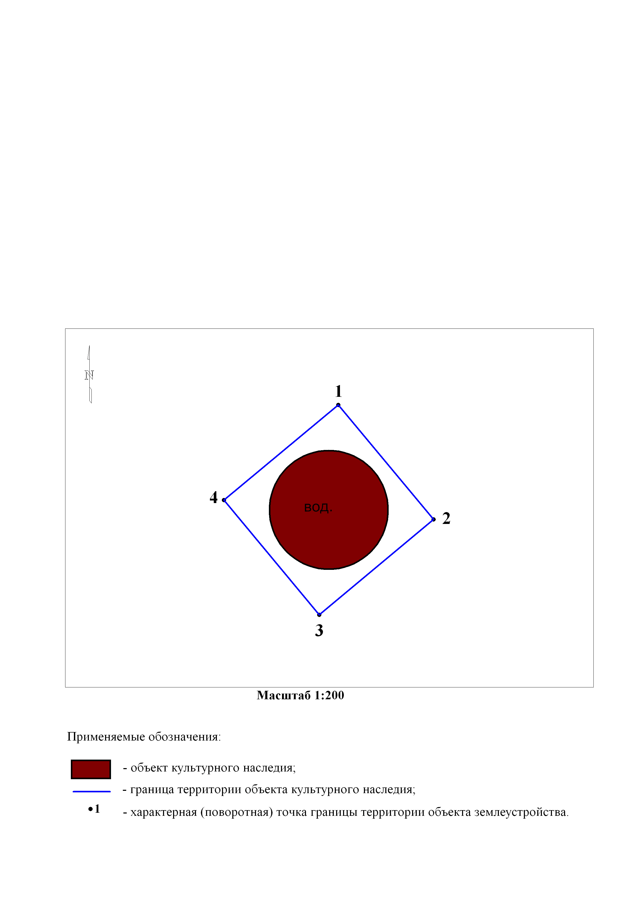
2. Текстовое описание границ территории объекта культурного наследия:
Границы территории объекта культурного наследия проходят: точка 1 – точка 2 вдоль объекта культурного наследия, на расстоянии 1,0 метра с севера на восток от объекта культурного наследия; точка 2 – точка 3 вдоль объекта культурного наследия, на расстоянии 1,0 метра с востока на юг от объекта культурного наследия; точка 3 – точка 4 вдоль объекта культурного наследия, на расстоянии 1,0 метра с юга на запад от объекта культурного наследия; точка 4 – точка 1 вдоль объекта культурного наследия, на расстоянии 1,0 метра с запада на север от объекта культурного наследия.
3. Перечень координат характерных (поворотных) точек границ территории объекта культурного наследия:
Обозначение (номер)  характерной  (поворотной)  точки | Координаты характерных (поворотных) точек в местной системе координат (МСК НСО)
Обозначение (номер)  характерной  (поворотной)  точки | Х, m | Y, m
1 | 2 | 3
1 | 458315.78 | 4210054.45
2 | 458308.23 | 4210060.70
3 | 458301.98 | 4210053.17
4 | 458309.50 | 4210046.90

_________

